
分享「感動狗狗聖心關懷之旅」

姓名： 翁萌穗

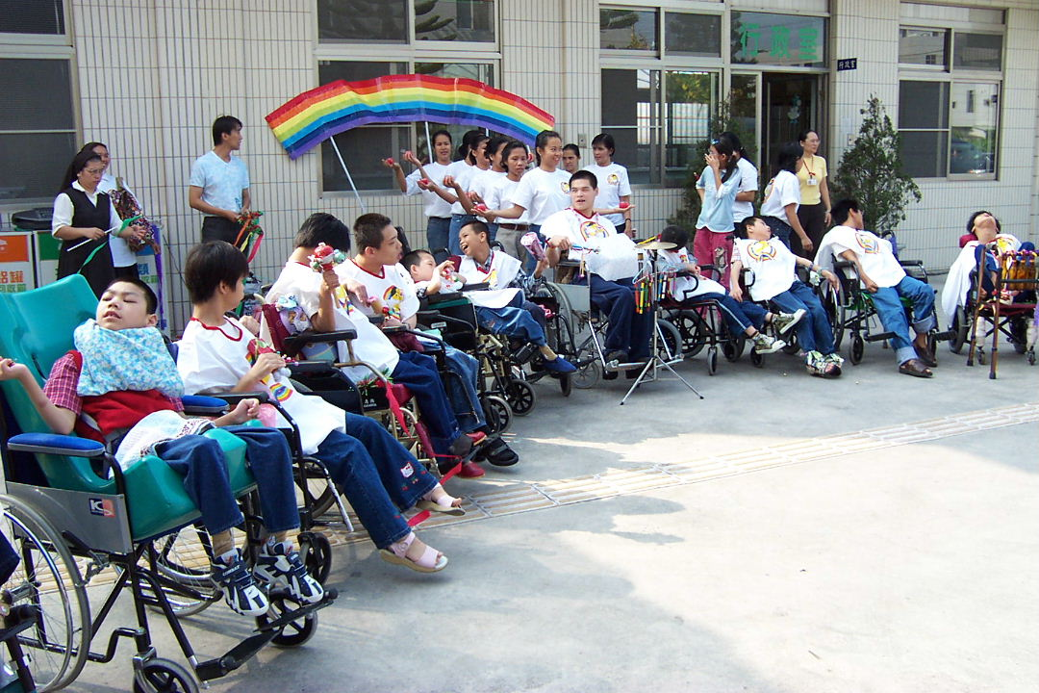
- 第一張令我感動的圖片是：

- 第二張令我感動的圖片是：

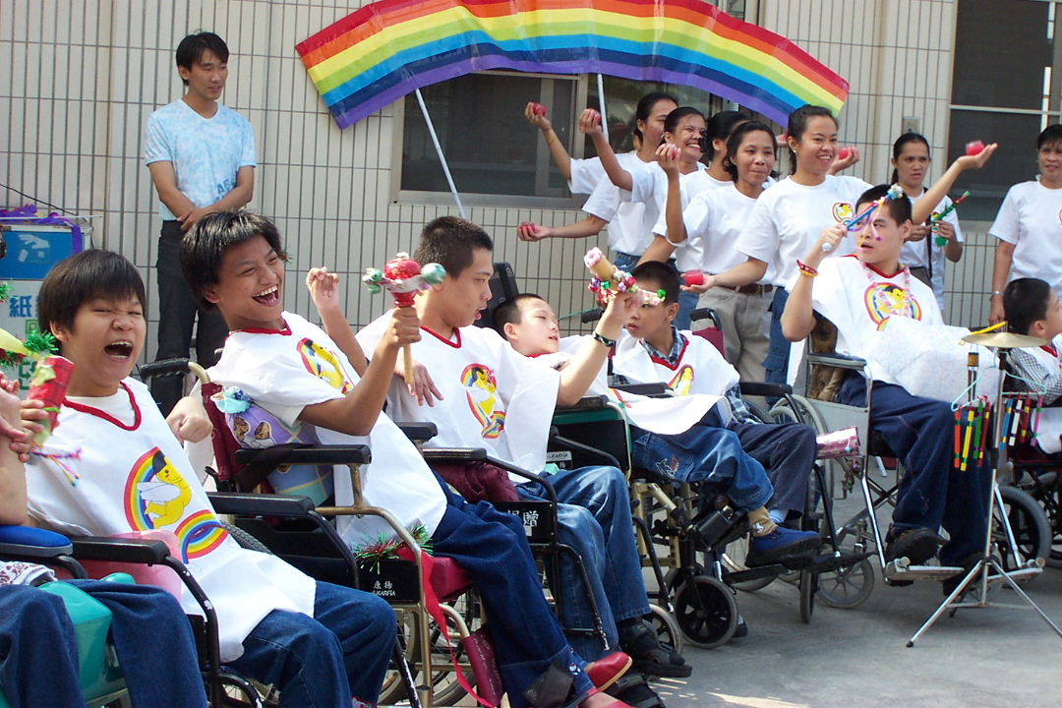

--------------------------------------------------------------------
- 聽了老師講述「2002/10/26聖心關懷之旅」的故事之後，我想說(問)：
我覺得聖心教養院的一些叔叔和阿姨们都很善良又很細心的照顧那些病人希望那些病人能夠快點好起來

